Actividades Sugeridas
OBJETIVO DE APRENDIZAJE OA_21 | DESCRIPCIÓN DE LA ACTIVIDADES
Demostrar que comprenden el perímetro de una figura regular e irregular:  › midiendo y registrando el perímetro de figuras del entorno en el contexto de la resolución de problemas  › determinando el perímetro de un cuadrado y un rectángulo  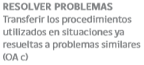 | 8.  Calculan el perímetro de un triángulo equilátero. Cada lado mide 4 cm.  